愛歷思—北魏孝文帝漢化

設計團隊：福豐國中歷史/王靜新老師
地理/陳怡妏老師
公民/黃詩清老師
- 課程設計理念
此主題課程是近年來團隊探索多元評量的過程，希望藉此能培養學生帶得走的能力與態度，以因應未來變局帶來的挑戰。
近年來，人工智慧(AI)技術日益成熟，Google開發的AlphaGo，透過深度學習，擊敗世界上圍棋領域的頂尖棋手，受到廣泛的注目。這是AI時代來臨的序曲。事實上，AI對產業界帶來的改變，已經悄悄來臨，全球最大的EMS鴻海，在大陸已有5座「關燈工廠」，內有6萬台的工業機器人負責生產製造。鴻海透過建置自動化生產設備的管理系統，大幅降低作業人力的需求，提升生產效率。AI是一頭狼，它將大幅衝擊職場。對此，科技工業先驅馬斯克、微軟的領導人比爾蓋茲與物理學巨擘霍金等人，紛紛表達對AI(人工智慧）急速發展的憂心。他們擔心AI時代來臨時，將引發大規模失業的現象。人相對於機器的不可取代性，在未來AI時代將更為重要，如何彰顯人的特殊價值，是身處第一線教學的工作者，必須從小培養學生具有不可取代的能力，機器人不擅長跨領域思考、抽象的、主觀的、沒有標準答案的事情。這是歷史科等人文領域訓練的重點所在。
處於此一鉅變的人文領域的教學工作者，近年來，我們一直在思考上述的問題，可以如何在教學活動中，培養學生跨領域的思考能力，培養學生在重要歷史議題上論析其利弊得失，養成其分組合作與自主學習的態度，此主題課程即是上述教學構想的初步嘗試。
本課程是配合課程單元內容，所設計的主題式課程。為了讓學生了解歷史知識的性質，並讓學生有機會對單一歷史事件進行深度學習，然後藉由辯論活化教學，讓學生深入思考歷史知識，進而能與現實生活經驗有更多的連結，以契合新課綱揭櫫的核心素養理念。
為了深化教學成效，此主題將透過歷、地、公老師跨領域的教學合作，拓展課程的深度與廣度。本課程計安排四節課，1、2節課，歷史、地理老師講述北魏孝文帝漢化的知識已奠定基礎。3、4節為運用彈性學習課程之時間，第三節課，公民老師教授辯論的原則、技巧與流程。最後，第四節課進行辯論活動，討論北魏孝文帝漢化的利弊得失。
安排辯論活動討論歷史「國政」，則是此一主題課程的特色。本課程旨在，透過辯論活動，討論北魏的大政方針，培養學生自主學習的能力與思辨力、口語表達力。讓學生從歷史情境，了解北魏漢化措施的歷史意義，思索歷史上的「國政」的利弊得失，以養成現代公民參與公共政策的素養，達到新課綱揭櫫的重要目的。至於如何落實此課程，達成上述目標，其關鍵如下：
一、這是一跨領域的主題教學課程。學生在學習這課程之前，除了既有的歷史知識外，如能具備地理、公民二科的先備知識更佳。在地理科方面：學生能先了解中國自然環境的地區差異，傳統維生方式與人口分布，以及人口遷移與文化擴散的情況。在公民科方面：學生需先學習社會的運作、治理及參與實踐等主題，始能深化學習成效。
二、這項跨領域的教學合作，歷、地、公老師事前的溝通與密切交流是重要的基礎。彼此藉由討論實際的課程內容，才能奠定同學最後辯論活動的先備知識基礎。
三、這項主題課程，採取分組合作學習的方式。由於課時有限，教師的引導很重要，需引導同組學生能於課餘時間，自主學習，搜集、閱讀和主題相關的多元文本，進行深度學習，以深入了解北魏孝文帝漢化的來龍去脈。最後，各組逐步建構支持自己立場的論述。上述過程中，教師主要有三項工作：
1.將班上分為四組，兩兩舉行辯論。
2.以辯論活動時程表，確實掌握同學課後自主學習的進度。
3.和各組同學安排討論時間，引導他們建構自己的觀點與論述。
唯有良好的自主學習與分組合作學習的成效，才能達到深度學習，完成預計的教學目標。
四、過去不再是遙遠的異鄉，學生透過深度學習，能回到一千六百多年以前的歷史情境，深入了解北魏孝文帝漢化的來龍去脈，從「國政」的角度，思考漢化的利弊得失。藉由思考國家大政得失，讓歷史活了起來，與現實討論政策的生活經驗相互連結，這是此主題課程重要的教學實踐策略。

- 課程架構
課程
科目
教學
資源
時間
主要
教學
活動
評量
策略
學習
目標
小主題
北魏孝文帝的漢化
歷史、地理、公民
４節課(歷*1、地*1、彈*2)
北魏孝文帝推動之漢化及其背景
平城與洛陽的地理環境
辯論的技巧與流程
辯論活動
教學簡報、教學影片
1.講述五胡內徙與拓跋鮮卑遷徙中原的過程。
2.講述北魏孝文帝漢化背景、內容及影響。
3.引導學生思考漢化的利弊得失，鼓勵提出個人見解。
4.提供初步的文本，讓學生閱讀，奠定分組合作學習的基礎。
- 依時程表確實完成辯論前的準備活動（50%）
- 辯論實際表現（40%）
- 同學互評 （10%）
教學簡報、教學影片
1.播放《敕勒歌》，讓同學感受塞外的風光。
2.講述北魏立都平城的自然環境與國防形勢。
3.講述洛陽交通便利，具有南征的軍事戰略地位。
4.引導學生分析平城與洛陽地理環境與戰略形勢的不同。
1.介紹辯論的規則法。
2.講解辯論的原則與技巧。
3.透過網路影片與講解，讓學生熟悉辯論的流程。
1.學生上台陳述自己的論述。
2.學生專注聆聽，辯論後，給予回饋。
3.引導學生思考國家重大政策。
1節課

１節課

1節課

1.了解中國不同地區自然環境的差異。
2.比較平城、洛陽兩地的交通、戰略地位與自然環境。

1.了解辯論的原則與基本技巧。
2.運用辯論比賽的規則與流程。
1.培養與語表達能力與上台發表觀點的勇氣。
2.欣賞和評析他人論述的內容與態度。
1.了解北魏孝文帝漢化的來龍去脈與具體的措施。
2.分組合作、搜集資料，討論辯論觀點。點。並加以分析。
１節課
教學簡報、教學影片
資料夾、小白板
單元
主題

時間

智慧，古今沒有不同。歷史課不只是教授具體的歷史知識，它也要讓同學領略歷史的智慧。人類的歷史發展，不會完全重覆，但是面臨相似的生活經驗，卻有許多足以借鑒的古人智慧。本課程欲藉由古人的智慧，培養學生解決現實生活面對的難題。「課室有限，學生自主學習無限」，未來社會科的授課時數減少，如何在課程設計上，引導學生課後自主學習，這是未來重要的教學議題。
在中國歷史上，北魏孝文帝的漢化，相當醒目，一直以來，學者和歷史老師，多以正面的態度，肯定這些漢化的舉措。但是這些漢化的措施，也有不好的影響，魏孝文帝採取漢化措施後，不到30年，北魏即陷入分裂的局面。此次課程，旨在透過辯論活動，引導八年級同學回到北魏孝文帝漢化的歷史情境，思索漢化措施的國政方針，培養同學思辨與口頭表達的能力。
本課程預計四節課，並嘗試跨領域的教學，結合本校與輔導團的公民、地理老師共同授課。前兩節課，由歷史、地理老師共同合作，講述北魏孝文帝漢化的歷史背景，以及從平城到洛陽遷都的地理環境的變遷。此課程在設計上，有一主要特色：結合公民老師的專業，組織學生辯論活動，討論北魏孝文帝的漢化措施的國家大政方針。主題是北魏孝文帝的漢化，係八年級的課程，在課程設計上，特別增加辯論等學習活動，課程的架構如下：
講述北魏孝文帝漢化的史地背景→組織八年級同學舉行辯論活動→討論北魏孝文帝漢化措施的利弊得失→跨領域教學，引導同學思考北魏漢化措施的國政方針→引導學生分組合作，自主收集、閱讀資料與討論辯論觀點→培養同學思辨與口頭表達的能力。本主題課程還另有一項重要的目標--培養學生的閱讀素養。閱讀素養是決定國家競爭力之首要條件，十二年國民基本教育課程總綱對素養的定義，不難看出未來教育的趨勢，逐漸趨向培養公民多元的閱讀素養，以厚植學習的根基，以便迎接未來的挑戰。
一個有閱讀素養的讀者，乃是一位具有批判思考能力的讀者，他能體察不同的社會、文化情境脈絡的差異。另一方面，一個有閱讀素養的讀者不但能積極主動反思、批判文本的內容，以此建構自己的知識；也能以閱讀為利器，實現個人目標、增進知識、發揮潛能，並參與社群活動，貢獻所長。最後，因應數位時代的來臨，一個有閱讀素養的讀者應該發展樂於閱讀的態度，更應發展檢索文本、取得資訊及判讀資訊以解決問題的能力。因此，閱讀素養教育應包含培育學生運用文本進行批判思考、解決問題、建構知能、社會生活及善用資訊等能力。
社會領域知識的性質使然，它的教學重要的目標，即在培養上述的閱讀素養。本課程將安排學生閱讀《南北朝哪些事兒》與《從西郊到南郊》二書，請學生事先閱讀、畫出相關內容的重點，培養學生跨文本的比對、分析、深究的能力，同時理解學科知識內的重要詞彙的意涵，在分組合作學習的活動中，讓學生懂得如何運用該詞彙與他人進行溝通。

評量策略
由於學生對辯論比較陌生，不了解如何準備辯論活動，教師必須擬定時間表，引導學生一步步的完成前罝作業。為了鼓勵學生積極投入辯論活動，在評量方面，更重視辯論前的準備。
歷史辯論時程表（檢核表）
班級  時程表 | 801 |  |  |  | 802
組別 | 一 | 二 | 三 | 四 | 一 | 二 | 三 | 四
正反方 | 正 | 反 | 正 | 反 | 正 | 反 | 正 | 反
11/1交各組成員表
11/5組長報告各組進度
11/6組長說明搜集的資料與遇到的困難。同時告知成員如何克服困難
11/7組長敲定各班辯論時間
工作分配表
評分表
項目  組別 | 辯論前的準備 | 辯論內容 | 學生互評 | 總分
 | 50% | 40% | 10% | 100
 | 按時達成各項檢合表的要求 | 台風穩健，能完整清晰表達自己的觀點 | 是否專心聆聽各組報告 | 三項總和
第一組
第二組
第三組
第四組

- 課程內容
領域/科目 |  | 歷史科 |  | 設計者 |  | 王靜新
實施年級 |  | 八 |  | 總節數 |  | 共 四 節， 180 分鐘(歷1、地1、彈2)
單元名稱 |  | 北魏孝文帝的漢化
設計依據
學習重點 | 學習表現 | 社1a-IV-1 發覺生活經驗或社會現象與社會領域內容知識的關係  社1b-IV-1 應用社會領域內容知識，解析生活經驗或社會現象。  社1c-IV-1 評估社會領域內容知識與多元觀點，並提出自己的見解  社2b-IV-1 感受個人或不同群體在社會處境中的經歷與情緒，並了解其抉擇  社2b-IV-2 尊重不同群體文化的差異性，並欣賞其文化之美。  社3b-IV-1 運用多種管道蒐集社會領域相關資料。  社3b-IV-2 利用社會領域相關概念，整理並檢視所蒐集資料的適切性。  社3c-IV-1 聆聽他人意見，表達自我觀點，並能以同理心與他人討論。  社3c-IV-2 理解成員特質並相互學習與合作。  歷1a-IV-1運用不同的時間術語描述過去，並確認過去與自己的時間距離。  歷1a-IV-2 描述所習得歷史事件的發展歷程與重要人物的事蹟  歷1b-IV-1 運用簡單的歷史資料，解釋重要歷史人物與事件間的關聯。  歷1b-IV-2 運用簡單的歷史資料，進行歷史事件的因果分析與詮釋。  歷1b-IV-2 從多元觀點探究重要歷史事件、人物在歷史中的作用與意義。  地1a-IV-1描述重要地理現象的位置與範圍。  地1b-IV-2 解析自然與人文環境互動的結果。  公1c-IV-1 運用公民知識，提出自己對公共議題的見解。 |  | 核心素養 | 社-J-A2 覺察人類生活相關議題，進而分析判斷及反思，並嘗試改善或解決問題  社-J-B1 在日常生活中運用文字、語言、表格與圖像等進行表達，促進與他人溝通與互動。  社-J-C2 具備同理心與合群的知能與態度，發展與人合作的互動關係。
 | 學習內容 | 歷史領域：  歷Hb-IV-1 漢、晉之際不同民族間的差異與互動。  歷Hb-IV-2 漢、唐之間交通的拓展與文化交流。  歷Ja-IV-1 從主題H或I挑選適當課題深入探究，或規劃與執行歷史踏查或展演。  地理領域  地Ba-IV-1 自然環境的地區差異。  地Ba-IV-2 傳統維生方式與人口分布。  地Ba-IV-3 人口成長、人口遷移與文化擴散。  公民領域  公Aa-IV-1 什麼是公民？  公Ca-IV-3中學生如何參與校園公共事務的決策過程？
議題融入 |  |  | 閱讀素養
教材來源 |  |  | 1.八年級社會科第二冊。  2.雲海孤月，《南北朝那些事兒》，中國工人出版社，2017。  3.康樂，《從西郊到南郊》，台北：稻鄉出版社，1995。
教學設備/資源 |  |  | 投影機、YouTube 影片（敕勒歌與辯論正式比賽的影片）、分組討論辯論活動的記錄表
課程目標
歷史科：學生了解北魏孝文帝實施漢化的來龍去脈以及漢化的背景。
1-1.能了解五胡為何入徙中原的背景、過程與西晉末年以降迄北魏，胡漢之間的衝突與融合。
1-2.理解北魏孝文帝遷都洛陽與漢化的關係。
1-3.理解北魏遷都洛陽所具有的中原文化正統的意義。
1-4.分析北魏孝文帝實施漢化的內容與利弊得失，培養歸納和分析問題的能力。

地理科：
2-1.了解中國不同地區自然環境的差異。
2-2.認識傳統中國的維生方式，人口遷移與文化擴散的長期趨勢。
2-3.理解北魏前期立都平城的國防形勢。
2-4.了解平城所在桑乾河流域農牧過渡區的交通與糧食限制。
2-5.能了解洛陽居「天下之中」，交通便利，並具有南征的軍事戰略地位。

公民科：
3-1.運用辯論的原則與基本技巧。
3-2.掌握正式辯論比賽的規則與流程進行辯論。

上述學習歷程中，這項主題課程特別注重教師引導辯論活動的進行，還希望能得到以下目標：
4-1.採行分組合作的方式，養成能與同儕共同討論、彼此合作學習的態度與能力。
4-2.在課時有限的情況下，能具備自主學習的態度與能力。
4-3.能具備搜集資料，撰寫文稿，以及口頭表達等能力，以契合十二年國教推動多元評量的目標。
教學活動設計
目標 | 教學活動內容及實施方式 |  |  |  |  |  | 時間 | 備註
 | ●教學準備活動：  本課程設計了4節課：前兩節課，歷史與地理老師授課，先講授北魏孝文帝漢化的背景知識，第三節由公民教師授課，教授辯論的技巧與正式的流程。第四節課安排學生分組從正反兩方進行辯論活動，討論北魏孝文帝漢化的利弊得失。  一、為了進行分組辯論活動，本課程採取分組合作學習的形式，全班分為四組，屆時兩兩舉行辯論活動。  二、在課前一個月前，教師必須先完成分組，以利各組學生課後搜集辯論資料，討論辯論的觀點，並寫下辯論的觀點。  三、教師設計辯論活動的時程表，以期確實掌握辯論前，學生先期準備辯論活動的進度。同時，教師必須適時的引導各組逐步建構其辯論的觀點。  四、為了培養學生的閱讀素養，教師除了教授同學如何蒐集辯論資料的能力，還需要寫出完整的主辯稿。  五、教師先搜集敕勒歌的相關文獻與影音的教學資源。  六、搜集北魏立國平城與遷都洛陽的相關歷史地理形勢圖。  七、教師收集指導正式辯論流程的影音教學資源。  這是一對歷史事件深度學習的主題課程，涉及較深的歷史知識內容。以下說明教學流程之餘，亦扼要說明教授內容要點，以利教師安排課程內容之參考。  【第一、二節】：講授北魏孝文帝漢化的背景知識（以歷史為主、地理為輔）  引發動機：（歷史教教師授課）  教授要點說明：  一、上課伊始播放國文課教過的《敕勒歌》，歌詞是：「天蒼蒼，野茫茫，. 風吹草低見牛羊……」，讓同學感受當時非漢民族的生活風情，並點出拓跋鮮卑此一族群，從大興安嶺一路遷徙，最後徙居漠南草原。在匈奴的故地，從事放牧的生活。  二、引導學生思考北魏孝文帝漢化措施的利弊得失。→教師先向學生提問，何為「漢化」，引導學生思考「漢化」的內容。  →教師繼續提問，請學生思考回答：鮮卑接受漢人文化，是否為進步的表現？教師再提問：學生思考漢化可能會帶來那些問題？  →教師最後反問學生：北魏孝文帝的漢化，是否是消滅本族風俗文化之舉？並進一步追問北魏孝文帝，為何要採取漢化的措施。  三、在這部分課程結束前，引導學生思考北魏孝文帝的漢化是否為國家大政？  四、教師為了結合學生的現實生活經驗，教師引導學生思考現在臺灣有那些重大的國家政策，需要更多的討論。  教授要點說明：  對北魏孝文帝漢化，學術界基本持肯定態度，認為漢化促進華北胡漢融合，奠定日後隋唐大一統氣象的基礎。但是從北魏本身而言，漢化使北魏一度生機勃勃，但是499 年孝文帝去世後，帝國未幾陷入內亂，30 餘年後，北魏滅亡，一分為二，即為東魏、西魏。  →在這部分的課程結束前，引導學生思考漢化對北魏本身的影響。教師向學生提問：北魏的興衰和北魏孝文帝的改革措施有何種關係？今天學習北魏孝文帝改革的措施，可以帶來哪些啟示。  講述北魏孝文帝漢化的背景：（歷史教師授課）  教授要點說明：  一、講述漢末、曹魏以降五胡逐漸內徙的歷史過程。  →教師講述這部分內容時，可以先引導學生思考、說出臺灣多元族群的現象，讓學生從自身的生活經驗出發，再回到漢、魏之際族群漸次接觸、生活在一起的歷史情境。  二、舉西晉江統的〈徙戎論〉，說明五胡內徙於中原內地，已引發有識之士的擔憂，不到十年，五胡在八王之亂，大量消耗西晉國力的情況下，紛紛起兵自立。  三、引導學生思考「五胡亂華」與「五胡起兵自立」兩用語，何者較為妥適。  四、思考五胡入徙有正、負兩面的影響：五胡除了帶來，除了帶來中原地區動盪不安的局面外，塞外內遷的族群，也為萎靡的中原文化，注入新血，而有新的氣象。  →教師講述二、三、四的內容時，從「五胡亂華導致西晉滅亡」此一觀點出發，引導學生思考此一觀點是否有所偏頗，是否充滿漢族中心主義。並結合現實生活中，對特定族群（如國際移工）可能的偏見，打破歷史上漢族對外族的刻板描述，以期進一步認識歷史上的族群現象。  五、舉一兩個代表性事例，讓學生體會五胡十六國時期，胡漢屢屢發生衝突的現象。  講述北魏建國的歷史背景（歷史教師授課）  教授要點說明：  一、利用鮮卑拓跋氏遷徙入線示意圖，說明鮮卑拓跋氏一路從大興安嶺森林生活，最後入徙匈奴故地（漠南草原），在陰山腳下過著放牧的生活。這也是敕勒歌這首鮮卑民歌描述的生活情景。  二、說明北魏建國之前，與匈奴人雜居於漠南草原，他們最大的敵人和支持力量都是匈奴人，北魏建國的歷史意義，就是取代匈奴人，成為該地的霸主。  三、教授北魏開國之君拓跋珪，辛勤建國的過程。  →二、三的內容，可以同時教授，從他自小流亡、逃避匈奴人的暗殺，又受到匈奴人的保護的具體示例，讓學生了解拓跋鮮碑最大的敵人和支持力量都是匈奴人。  →教師點出拓跋珪復國時，僅有十五歲，需要領導部眾走向復國大業，並向學生提問：十五歲的你，可有什麼規劃？藉由拓跋珪的生命經歷，引導學生正向思考自己的成長歷程。  四、交待鮮卑拓跋氏，先曾接受西晉的冊封，建立代國（拓跋珪之祖父），被前秦政權消滅。拓跋珪復興建國之後，改立國號「魏」，即有意跳過西晉，直接宣示繼承兩漢政權之意。  五、鮮卑拓跋氏，最晚進入中原，但是在北魏拓跋燾在位時期統一北方，結束五胡十六國時期華北紛亂的局面，在北方建立將近百年的穩固政權。  →教師在這部分的課程內容結束前，宜點出北魏上述的歷史，在中國歷史上，有其重要的貢獻。加深學生對北魏歷史地位的認識。  ----第一節課結束  北魏建都於平城的背景（地理教師授課）  教授要點說明：  一、配合主題課程的進行，學生先具備以下的知識內容，以利進一步掌握北魏漢化的歷史地理的相關背景知識：1.了解中國不同地區自然環境的差異。2.了解傳統中國的維生方式，人口遷移與文化擴散的長期趨勢。  →如果學生尚未學習這些內容，地理科老師根據主題課內容的需要，先加以扼要介紹相關知識，奠定主題課程的基礎。  二、利用北魏立國形勢圖，引導學生認識平城相對於北魏政權統治地區，位處於帝國的邊區。  →教師向學生提問：站在方便治理的角度，北魏何以有此一建都的選擇？  三、先利用歷史地圖，說明北魏太武帝拓跋燾於帝國北境設立十個軍鎮，再呈現北魏與柔然對峙的形勢圖，以便引導思考軍鎮的設立，與防範柔然此一北魏早期最大的外患。  四、指出建都平城，可以快速調動部隊，回應、反擊柔然人的入侵。  →三、四的內容結束前，教師再次提問：北魏立都平城，位於帝國邊區，最大的考量為何，以加深學生的印象。  五、講述華北地區的整體氣候環境與地理形勢。  六、利用北魏建都平城的地理形勢圖，說明所處的桑乾河流域。  →此處的教學，宜利用中國農業與畜牧區分布圖，說明此地位處於中國農牧過渡區，適合早期鮮卑拓跋氏於遊牧之餘，易於接受農業文化。  →平城即為現今山西省大同市，從氣候上來看屬於溫帶草原氣候，為農業跟畜牧的過渡帶，且北有長城，東有太行山作為屏障，在防禦形式上具有優勢。  七、說明建都平城近百年，也存在一些缺點：  （1）桑乾河流域的氣候環境，無法大量栽種糧食。  （2）首都居住大量官員與軍隊，需要大量糧食，糧食卻不能自給自足。  （3）平城距離中國主要的農業生產區太遠，且又有太行山作為阻隔，透過陸運進入黃河下游農業區較為困難，而因為桑乾河流域水量不足，無河運之便，糧食運費太高，如何解決此一長期的問題。  →此處的教學，教師先向學生提問：立都於此，可能存在那些問題？再逐步引導學生認識上述的缺點。  北魏遷都洛陽的交通與戰略考量（地理教師授課）  教授要點說明：  一、利用歷史地圖，引導學生從以下幾方面思考，北魏孝文帝何以要從平城遷都至洛陽。  （1）洛陽位於華北平原此一重要糧食生產地，可以解決立都平城糧食無法自己足的問題。  →這部分，教師宜點出，兩漢以後，關中盆地的農業生產地位下降，華北平原是當時重要的糧倉。  （2）洛陽居黃河下游，位於中原核心地區，直接深入被統治者生活地區，有利於控制。  （3）洛陽交通方便：西接關中盆地，東連華北平原，自古就被稱為「天下之中」從洛陽出發，北通幽、燕；西接秦、隴；東達海、岱；南至江淮地區，距離大體相等。  →這部分，教師宜利用歷史地圖，指出洛陽位居交通樞紐，利用水路交通點出，兩漢以後，關中盆地的農業生產地位下降，華北平原是當時重要的糧倉。  （4）利用北魏、南齊兩國對峙的形勢圖，引導學生思考北魏首都南遷洛陽後，距離南齊首都建康距離較近，易於調動軍隊與物資，對南方發動戰爭。  →這部分，教師利用上述的形勢圖，先向學生提問：遷都洛陽有什麼好處？如果學生無法回答，再進一步提問：洛陽與平城何者離建康較近。最後，再提問戰爭需要準備什麼？並提醒學生，此時北魏的外患柔然勢力大減，北方的國防壓力降低不少。  二、利用魏孝文帝遷都洛陽後，數年內對南方發動三次戰爭的示意圖，點出他主導遷都洛陽，實有意要完成大一統的事業。  北魏孝文帝主導漢化的內容（歷史教師授課）  教授要點說明：  一、指出北魏孝文帝是以南征為藉口，親自率領文武百官與大軍出平城至洛陽而止。百官不願繼續南征，被迫同意孝文帝的遷都之議，並引導學生思考何以需要以此種方式遷都。  →這部分，為何加深學生認識遷都之前，百官不知情，是被迫遷徙。教師先向學生提問：遷都是否為國家大事？百官事先是否得準備家當？最後再指出，多數官員最初並不知情，到了洛陽，才知道魏孝文帝要遷都。  二、思考當時北魏的貴族大臣，習慣於平城的生活環境，有不少人不願遷都，太子即是一例。後來密謀結合他人回到平城叛亂，造成家庭悲劇。  →這部分結合學生現實生活經驗，教師先向學生提問：環境與氣候的改變，可能對個人生活造成何種影響？請學生舉自己的例子討論。再切入此一主題，以加深學生的印象。  三、魏孝文帝執意南遷洛陽，還有文化上的原因：  （1）離開平城保守的政治氛圍，以利進一步推動漢化措施 。  （2）洛陽是中原王朝的古都，一直是漢魏以降政治和文化的中心，方便北魏政權進一步接受漢化，入居此都，亦能宣示北魏政權的正統性。  →教師先問學生：洛陽是那些在此之前的政權的首都？以利復習前此所學的歷史知識。  四、講述北魏孝文帝遷都洛陽，進一步推動各項漢化措施的具體內容。  →講授具體漢化措施內容後，教師最後向學生提問：對拓跋鮮卑本身而言，這些漢化措施意謂著什麼？以引導學生從拓跋鮮卑本族立場，思考漢化措施的意義。  →教師在提問後，也可以結合「本土語言教學」的理念，或者「賽德克巴萊」這部分講述的賽德族（本被歸類為泰雅族），引導學生進一步思考族群文化延續的議題，以為講述「北魏孝文帝漢化的影響」的準備，  五、在這部分課程結束前，教師向學生強調，這是北魏孝文帝個人意志主導的漢化運動。  北魏孝文帝漢化的影響（歷史老師）  教授要點說明：  一、講述北魏孝文帝南遷洛陽，推行漢化政策後，居住在洛陽的漢人、胡人逐漸融為一體。這是正面的影響。  二、引導學生思考，從鮮卑人本身的角度而言，各項漢化措施，也意謂著消滅自己本族的語言、服飾與風俗。  三、講述北魏孝文帝的漢化政策，遭部分鮮卑人的反對，且似乎只在洛陽一地推廣。例如改姓氏，留在北方的鮮卑人，並未改為漢姓。  →這部分的教學，利用課本改姓氏的表格，說明漢化的措施，再舉一些未遷都洛陽、留在北方，並未改姓的例子。（如宇文泰、獨孤信、爾朱榮等許多人，羽維持複姓。）  四、南遷洛陽、實施漢化，造成帝國的分裂：洛陽的  王公貴胄和高門大族的生活優裕奢侈，反觀「六鎮」（最初是北魏初為了拱衛首都平城，防患北方民族柔然的威脅，在平城北方設立其中六個重要的軍事據點）仍保存原有的胡人之風習，且受到不平等的待遇，生活不好，地位大幅低落，最後導致帝國一分為二，也導致了北魏的分裂。  →這部分的教學，先講述北魏的滅亡，始於「六鎮之亂」。教師向同學提問：作為鎮守北方邊境的「六鎮」何以揭開北魏滅亡的序幕。其次，再敘述六鎮生活不好，軍將地位大幅低落，與洛陽的王公貴胄，形成強烈的對比。  五、教師教完這部分的內容，向學生提問：「你們覺得魏孝文帝的漢化措施是好或是不好？」並為最後的辯論活動埋下伏筆。  總結  教師在「總結」時，再度提醒學生北魏孝文帝的漢化是一重大的國政，涉及北魏都城遷移、語言、通婚等移風易俗等重大改變。皇帝個人的意志，主導了這些漢化的舉措，卻也導致北魏的分裂，讓學生思考北魏漢化有利有弊。  →這部分的教學活動，建議教師從現實生活經驗出發，先向學生提問：現在有那些國家重大的政策？待學生發表意見後，再詢問學生：北魏都城遷移、語言、通婚等移風易俗等改變，是否是當時國家大政方針的改變？引導學生連結北魏漢化的國家大政的知識與現實生活經驗。  ----第二節課結束  【第三節】指導辯論活動的正式流程（公民教師授課）  一、配合主題課程的進行，學生先具備以下公民科的知識內容，以利進一步學習辯論的技巧與流程：了解社會的運作、治理及參與實踐等主題，始能深化學習成效。  →如果同學尚未學習這些內容，公民科老師根據主題課內容的需要，先加以扼要介紹相關知識，奠定主題課程的基礎。  →這部分的知識，旨在建立北魏孝文帝的漢化更多的現實生活經驗的連結。讓同學先了解民主治理的運作、民主社會公共意見如何形成，有何特性等等，建立更多跨領域知識的連結。  二、講述辯論的基本原則與技巧。  三、觀賞辯論活動的影片，了解實際辯論的流程。  參考影片https://www.youtube.com/watch?v=0nC4hJnHFyA  →在看完影片後，建議教師引導各組討論，歸納具體辯論的流程，加深學生的學習成效。  三、提醒學生，正反兩方，要從自己的立場，全力建構支持自己立場的論述。上台擔任辯士的同學，並且熟悉己方辯論的論述和具體觀點。  →教師提醒學生，辯論活動，在建構自己的論述時，要兼顧正反雙方的可能觀點，但是在實際陳述時，任何一方的論述，要全力捍衛自己的立場。  ----第三節課結束  【第四節】分組兩兩舉行辯論活動，討論北魏孝文帝漢化的利弊得失  北魏孝文帝漢化的辯論活動，選擇特定的重大歷史問題（如北魏孝文帝的漢化政策），這項活動除了加強其表達觀點的口述能力外，則進一步運用分組合作學習機制，讓學生以小組合作方式，嘗試收集資料、彼此分析觀點和舖陳論點，欲成就其深思論析之能力。  教授要點說明：  一、教師先說明本次辯論活動進行的流程與主要的目的。  二、交由事前選定的學生負責主持，並開始辯論活動。  三、事前安排學生，以按鈴方式，提醒學生，確實掌握辯論的時程。  四、辯論活動結束後，老師針對學生的辯論技巧與論述的內容，進行講評。  總結  教師在此次辯論活動結束後，提點學生重大的國家政策，沒有絕對的好壞，往往利弊得失兼有之。提醒同學，古人治國的歷史智慧，也可以為當代所借鑒。現代公民學習此一主題課程後，亦可借鑒古人治國的智慧與經驗知識，思索現今國政的利弊得失。  →治國智慧，沒有古今之別。教師在總結時，可以引領學生思考，歷史這門經驗知識濃厚的學科，如何讓我們審時度勢，以因應現實生活的難題。  ----第四節課結束  【延伸活動】  最近空汙嚴重，核能議題再度受到矚目，教師可以設計核能議題為主的辯論活動，請學生蒐集資料進行分析，在寒暑假實施。 |  |  |  |  |  | 共180分鐘  5分鐘  10分鐘  7分鐘  5分鐘  8分鐘  5分鐘  5分鐘  7分鐘  3分鐘  5分鐘  4分鐘  4分鐘  4分鐘  3分鐘  3分鐘  3分鐘  2分鐘  2分鐘  5分鐘  10分鐘  15分鐘  15分鐘  5分鐘  3分鐘  35分鐘  7分鐘
參考資料：
1.鄭欽仁等著，《魏晉南北朝史》，台北：里仁書局，2007。
2.李憑，《北魏平城時代》，上海：上海古籍出版社，2011。
3.劉精誠，《魏孝文帝傳》，天津：天津人民出版社，1993。
4.康樂，《從西郊到南郊》，台北：稻鄉出版社，1995。
5.逯耀東，《從平城到洛陽─拓跋魏文化轉變的歷程》，台北：東大圖書公司，2000。
6.[日]前田正名著、李憑等譯，《平城歷史地理學研究》，上海：上海古籍出版社，2012。
7.張金龍，〈北魏孝文帝用人政策及其在改革中的作用〉，收入張金龍，《北魏政治與制度論稿》，蘭州：甘肅教育出版社，2003，頁52-70。
8.張金龍，〈北魏前期的北邊防務及其與柔然的征戰關係〉，收入張金龍，《北魏政治與制度論稿》，蘭州：甘肅教育出版社，2003，頁174-189。
9.張金龍，〈北魏中後期的北邊防務及其與柔然的和戰關係〉，收入張金龍，《北魏政治與制度論稿》，蘭州：甘肅教育出版社，2003，頁190-220。
10.田餘慶，《拓跋史探》，北京：生活．讀書．新知．三聯書店，2003。
實施歷程：照片配合文字說明，並可說明公開授課後專業回饋之內容。
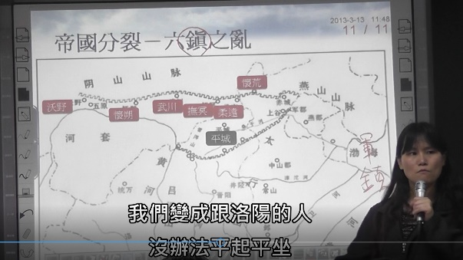 | 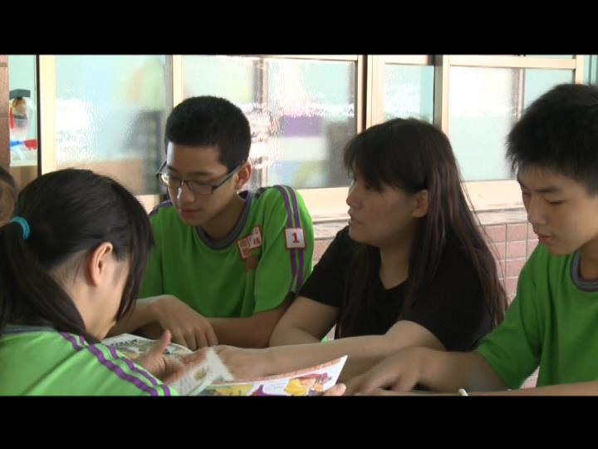
實際授課場景 | 學生事前找老師討論的場景
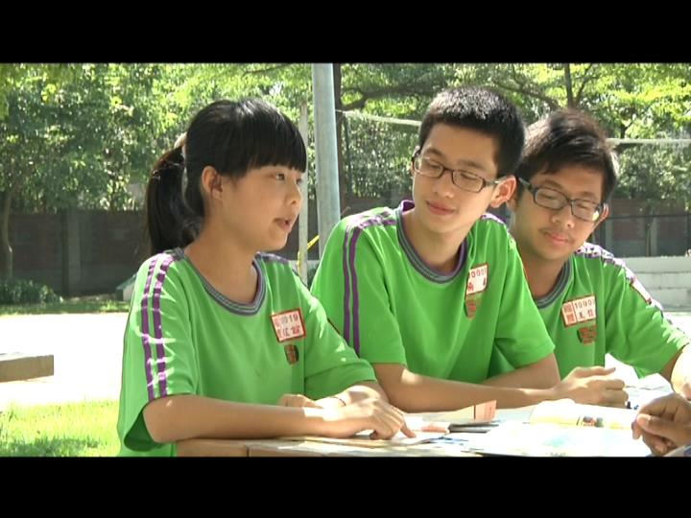 | 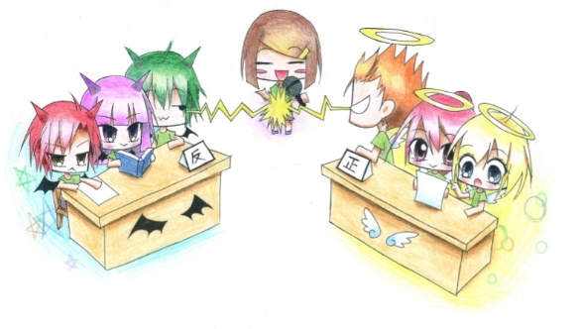
學生自行組織討論的場景 | 學生為辯論活動自行繪製的漫畫
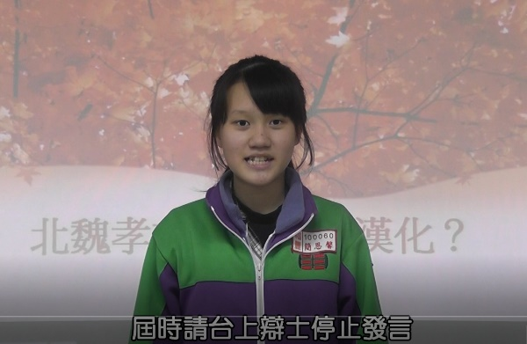 | 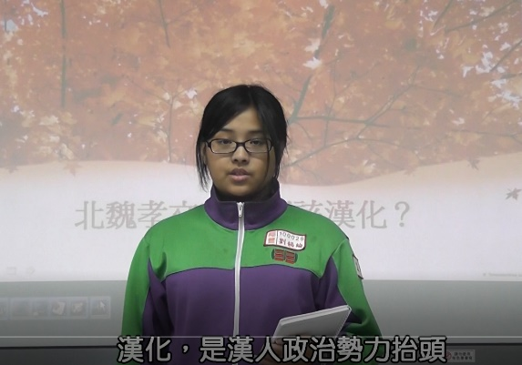
辯論活動的主持人 | 正方一辯，提出論點
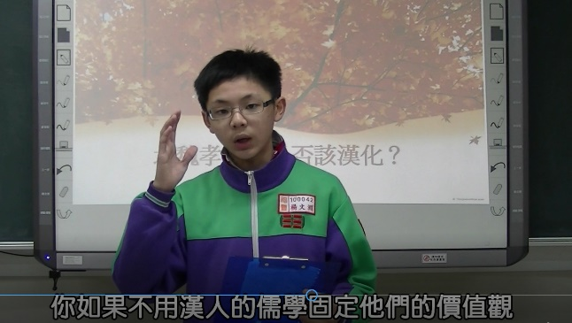 | 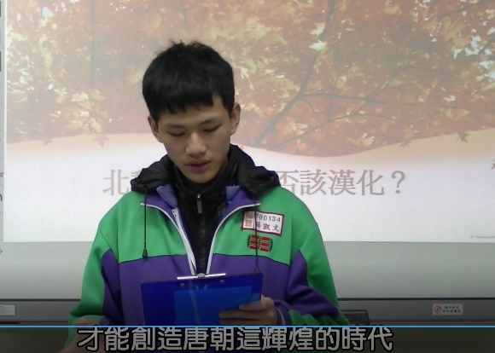
正方二辯，質詢 | 正方結辯
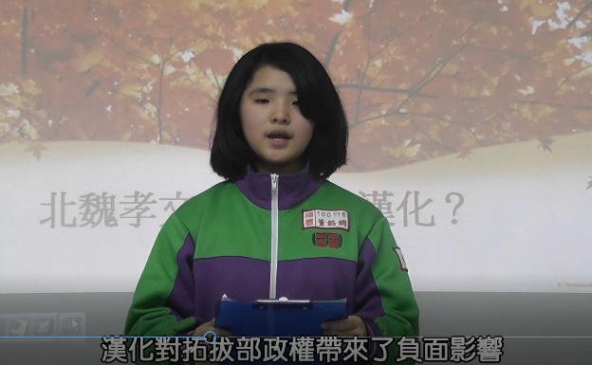 | 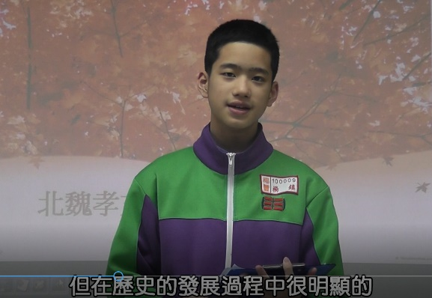
反方一辯 | 反方二辯
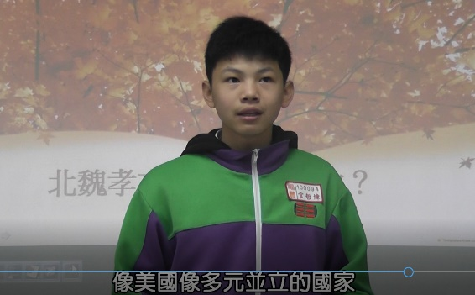 | 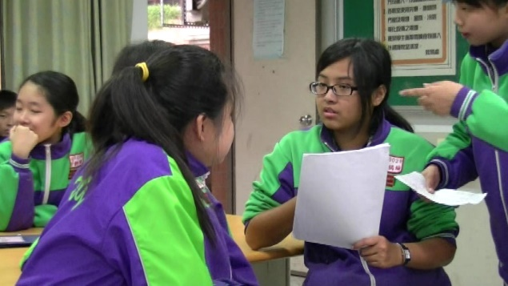
反方結辯 | 為了深化成效，辯論時，安排時間讓各組同學討論，組織回應的策略與結辯的論述。
學生課後依據各組延伸閱讀的內容，依自己興趣畫出歷史漫畫，表現對北魏孝文帝遷都過程的理解。雖然不是指定作業，沒有計分，但自主學習的成效，也展現在同學樂於表現所知所學。
學生課後依據延伸閱讀內容，繪出北魏的「子貴母死」制度。

教師講評：
孝文帝是否應該漢化？
這不是一個是非題，
藉由辯論，我們深入學習如何「歷史思考」。
以往我們熟悉以戲劇表演呈現歷史，
這次的辯論活動對大伙是一大挑戰，
但是它也為學習帶來很多可能性。

看到你們為了辯論，
事前努力搜集資料，
密切討論，
這是學習態度的成長。

在辯論過程中，
你們站在台上清楚闡述自己的觀點，
這是口頭表達的訓練成果。

你們彼此的提問，
同儕之間的思考刺激，
這是慎思明辨的展現。

千年以後，我們藉由辯論，
回顧了這段歷史，
我們對它有了另一層的體會，
我們的學習也開始注入新的活水。

教學省思：
歷史其實和我們距離很近。此一主題課程，講述的主題是北魏孝文帝的漢化，距今已一千六百多年了，看似遙遠的過往事跡。但是這是北魏的國家大政方針的改變，學生在有了具體的知識基礎，再透過安排辯論活動，進一步閱讀更多的文本後，深入了解此一歷史事件的來龍去脈。各組同學藉由辯論，從正反兩方討論此次國政的利弊得失，從各種角度，認識、反思北魏此一「國政」的方方面面。歷史上，這類可供辯論的國政議題不少，舉例而言，宋代，北宋有宋遼該不該和，南宋亦有宋金該不該和的「國是」問題，亦適合拿來作為主題課程，以分組合作與自主學習的方式，訓練同學思考、討論歷史上國家大政方針的能力。
事實上，國家大政，古今皆有。古人治國的智慧，今人可以借鑒，論析古人理國的智慧，有助於養成同學思考國政的能力，並進一步訓練他們具備現代公民參與公共政策議題的素養。
教學影片的網址：https://www.youtube.com/watch?v=m4jTx6j1anc

參考資料
奧瑞岡標準制辯論比賽規則

壹 程序規則
第一條 比賽人員
辯論比賽分正反兩方，各推派出賽辯士三位，依申論次序分別為正（反）方一辯、二辯、三辯，並指定其中一位兼任結辯。出賽名單應於比賽預定時間十分鐘前提報會場主席，否則視為棄權。

第二條 發言程序
發言時間採「5．5．4」制，即申論 5 分鐘、質詢 5 分鐘、結辯 4 分鐘，正反辯士發言順序如下：
（一）正方一辯申論，5 分鐘。
（二）反方二辯質詢正方一辯，5 分鐘。
（三）反方一辯申論，5 分鐘。
（四）正方三辯質詢反方一辯，5 分鐘。
（五）正方二辯申論，5 分鐘。
（六）反方三辯質詢正方二辯，5 分鐘。
（七）反方二辯申論，5 分鐘。
（八）正方一辯質詢反方二辯，5 分鐘。
（九）正方三辯申論，5 分鐘。
（十）反方一辯質詢正方三辯，5 分鐘。
（十一）反方三辯申論，5 分鐘。
（十二）正方二辯質詢反方三辯，5 分鐘。
（十三）休息時間，2 分鐘。
（十四）反方結辯，4 分鐘。
（十五）正方結辯，4 分鐘。
第三條 計時方式
計時工作由主辦單位指派之計時人員負責，並以按鈴方式告知發言辯士。申論及質詢於 4 分整按鈴一響，4 分 29 秒、30秒各按鈴一響，4 分 58 秒、59 秒、5 分整再各按鈴一響。結辯應於 3 分整按鈴一響，3 分 29 秒、30 秒各按鈴一響，3分 58 秒、59 秒、4 分整再各按鈴一響。時間屆滿辯士即應停止發言，否則視為違規。
貳 立場規則
第四條 合題性
正方界定之立場應完全符合辯題之要求，否則視為違規；反方界定之立場應反對辯題，否則視為違規。雙方之基本立場界定應於一辯申論中完成，並不得於其後修正，否則視為違規。
第五條 合題性質疑
正方表達之立場不合題或反方表達之立場合題時，反方至少應於一辯申論，正方至少應於二辯申論中提出質疑，否則視為接受他方界定之立場。
參 發言規則
第六條 發言義務
辯士於指定發言時段登台發言，發言應符合清晰明瞭之原則，並展現風度及禮儀；除指定發言時間外，不得有高聲談話、故作姿態或展示道具之行為。主席唱名後逾 30 秒辯士尚未開始發言者，將強制開始計時。
第七條 道具使用
發言辯士得於發言中使用平面或實物道具輔助發言，但不得使用有聲或錄像道具，亦不得使用各類電腦及網路通訊功能。道具一經使用，他方亦獲使用權利。
第八條 協助違規
出賽辯士於比賽開始後，不得從己方辯士外之他人獲得協助；發言辯士於發言計時開始後，不得從其他出賽辯士獲得協助，否則視為違規，但經發言辯士主動要求傳遞資料證據者不在此限。
第九條 質詢權利
質詢者控制質詢時間，得提出任何與題目有關之合理而清晰之問題，並得隨時停止被質詢者之回答
。
第十條 質詢義務
質詢時間內，質詢者應詢問問題，不得自行申論或就質詢所獲之結果進行引申，否則視為違規。質詢者自行申論或引申發言時，答辯者得要求其停止。
第十一條 答辯義務
答辯者應回答質詢者所提之任何問題，但問題顯不合理時，被質詢者得說明理由，拒絕回答。答辯者得要求質詢者重述其質詢，但不得惡意為之，否則視為違規。
第十二條 反質詢
答辯者不得對質詢者提出詢問，否則視為違規。答辯者提出反質詢時，質詢者得要求其停止，並拒絕回答。
第十三條 結辯義務
結辯人員應就己方論點及雙方交鋒情形加以整理陳述，不得提出任何申論及質詢階段未提出之論點，否則視為違規。
肆 抗議規則
第十四條 偽證抗議
辯士於發言中引述之證據資料應切合事實，某方引述證據資料有誤時，得由他方檢具證據資料反證，提出抗議。
第十五條 抗議方式
依前條或其他事由而發抗議事項時，應由結辯或領隊於賽前或賽後 10 分鐘內以書面方式向主席提出，否則不予受理。抗議提出後，主席應知會他方，他方亦得以書面答辯。
第十六條 抗議裁決
雙方提出抗議時，主席應將「抗議裁決單」，交與裁判人員（每項抗議一張），由其各自閱讀書面抗議及答辯書，分別裁定之。裁判人員要求驗證事項者，其裁決單由主席收回後，應即作相關處置，並於驗證完畢後再交該裁判人員裁定。抗議裁決之結果應於各裁判之評分表中分別執行之，並將裁決單附於評分表後供查詢之用。
伍 裁判規則
第十七條 辯論評判
主辦單位應邀請總數為單數之人士擔任辯論評判。評判人員應循公平、中立、敬業之原則，以雙方論點交鋒過程及發言表現獨立完成評判，並切實填寫評分單。
第十八條 評分標準
評分單中雙方總成績各 200 分，包括每位辯士個人成績各 60 分（申論 20 分，質詢 20 分，答辯 20 分）及團體成績 20分（結辯 10 分，整體分數 10 分）。於各評判人員之評分單上獲較高分數之一方即為該評判人員判定之勝方，於全體評分單中取得較多勝利張數之一方即為該場比賽之勝方。
第十九條 違規處理
凡違反本規則第貳至伍章中之一項，其因違規所獲之利益應不予承認，裁判人員並應視情節輕重予以扣分。某方違反第四條合題性之規定，並由他方依第五條規定提出合題性質疑時，裁判人員應於雙方發言結束後，個別針對合題與否進行裁決，若同意正方不合題或反方合題情形發生，則該方於該張評分單之整體分數應視為違規利益，計為零分。
第二十條 同分處理
若總分加計出現平手情形時，就該張評分表中以「整體分數」、「個人總分和」、「申論質詢總分」、「結辯」與「答辯」之順序，依次比較以決定勝方，若仍為平手，則移請裁判作最後裁決。

